**实践教学活动简报**

马克思主义学院 2017年10月28日

走进湖熟古镇，体会哲学原理

**制作者：王有利 吴云龙 林智军 周安琪**

**2017年10月28日，马克思主义学院组织我们开展了“走进湖熟古镇，体会哲学原理”主题实践活动。恰逢重阳节以及2017第五届南京湖熟菊花展暨第七届全国精品菊花展首日盛大开幕，我们一边参观，一边思考，对马克思主义基本原理也有了更为深入的感受和理解。**

**湖熟镇位于南京市江宁区东南部，地处江宁、句容、溧水三区（市、县）交界处，经行政区划调整，新湖熟由原湖熟、龙都、周岗三地合并而成，其**[**文化**](https://baike.baidu.com/item/%E6%B9%96%E7%86%9F%E6%96%87%E5%8C%96)**底蕴厚重，具有丰富的自然与人文历史资源。其中，菊花占据了重要地位。**

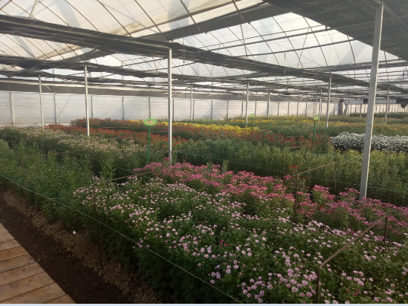

“西餐秋菊之落英”--《离骚》屈原

“耐寒惟有东篱菊，金粟初开晓更清。”--《咏菊》白居易

**菊，花之隐者也，曾被陶渊明赋予隐士的灵性，用菊花来寄予对田园与隐逸幽静生活的向往,也以菊花比喻品行高洁的人，是不与世俗同流合污，高雅纯洁的象征。菊花有这么多寓意说明联系的观点和发展的观点是唯物辩证法的总观点，体现了唯物辩证的总特征。联系和发展具有客观性、普遍性和多样性。中国栽培菊花的历史已有3000多年，公元八世纪前后，作为观赏的菊花由中国传至日本。17世纪末叶荷兰商人将中国菊花引入欧，18世纪传入法国，19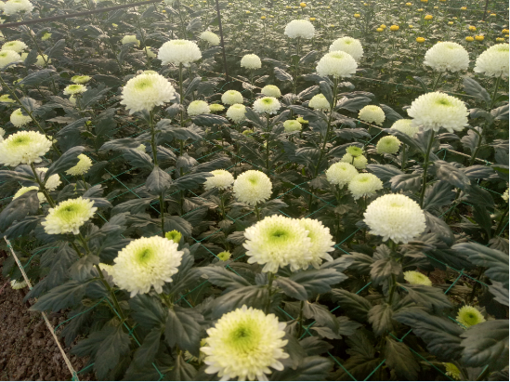世纪中期引入北美。此后中国菊花遍及全球。**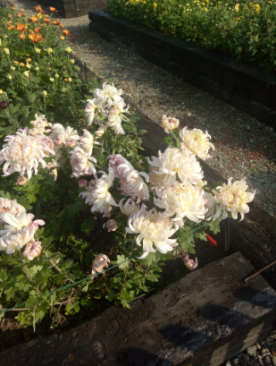

**今年的湖熟全国菊花精品展菊文化精品馆更讲求多元多样，整个精品馆建以“古朴智雅”的风格建筑，将含有历史古韵的菊文化与之相结合，给人另一番感受。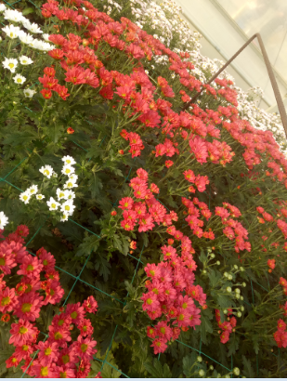十月的湖熟，正当水稻金黄，菊花盛开。菊花展的精品馆里百菊争艳、美不胜收。**

**杨柳村地处秦淮平原腹部地区，河川纵横，良田阡陌，树影婆娑，富有浓郁的田园风光，其上游为著名的湖熟古镇，下游为方山，南达秣陵关，北通石头津，交通运输极为便利。明朝中期，我国封建制度逐渐衰落，资本主义萌芽出现，商品经济发展，江南等地拥有优越的地理位置条件出现了手工工场，机户是早期资本家，机工是雇佣工人。“机户出资，机工出力”，这种雇佣关系就是资本主义性质的生产关系，生产力与生产关系相互作用，促进社会的发展。**

**明末清初，倭寇骚扰，实行闭关锁国的政策，限制了商品贸易的发展，限制了手工业发展和资本主义萌芽的发展。鸦片战争爆发后，海禁的废弛为中外贸易与交流打开了一个全新的局面，政策较为开放，经济得到一定程度的恢复，可见上层建筑一定要适应经济基本状况。**

**从杨柳村的兴衰，可以看出社会基本矛盾是推动社会发展的根本动力。**

**杨柳村古建筑群，位于江宁区湖熟镇杨柳村。是南京地区民用建筑中历史最久、面积最大、保存最完整的住宅建筑群。这个村整体呈一字形，背依马场山，南临杨柳湖，山青水秀，地处僻境，素有“世外小桃源”之称。历史唯物主义认为：“人民，只有人民，才是创造世界历史的动力。”人民群众是唯物史观重要的社会历史范畴。**

**该村村民主要为朱、刘、时、赵“四大家庭”，而朱氏又是人数最多的大族。其中近半数为朱氏历代子孙所建的古建筑，始建于明代晚期，多建于清代中叶。杨柳村“九十九间半”是南京目前规模最大、保存最完好的明清民居建筑群，且由于其为南京地区规模最大的明清民宅遗存，2002年被列为江苏省文物保护单位，2013年5月被列为全国重点文物保护单位。它全面地体现了在社会生活中，人民群众是社会物质财富的创造者，也是社会精神财富的创造者，还是变革社会制度的决定力量。**

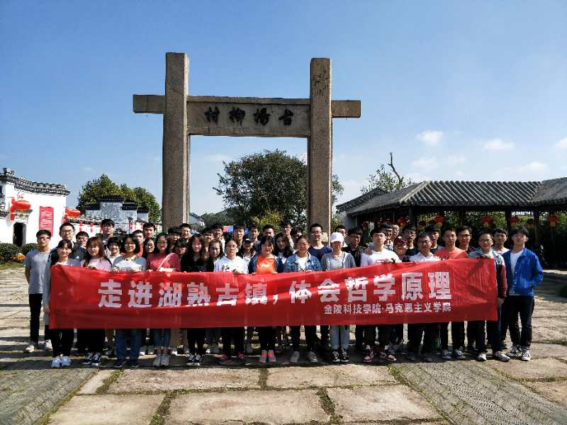

指导老师：卢传斌